### **PHẦN E. TRẢ LỜI NGẮN**

1. Hãy tính độ lệch chuẩn của mẫu số liệu ghép nhóm (kết quả được làm tròn đến hàng phần trăm)

|  |  |  |  |  |  |
| --- | --- | --- | --- | --- | --- |
| **Chiều cao (cm)** |  |  |  |  |  |
| **Số học sinh** | 3 | 5 | 8 | 4 | 1 |

**Lời giải**

Cỡ mẫu: 

Giá trị trung bình của mẫu số liệu mới:



Phương sai của mẫu số liệu mới:



Độ lệch chuẩn của mẫu số liệu mới: 

1. Để đánh giá chất lượng một loại pin điện thoại mới, người ta ghi lại thời gian nghe nhạc liên tục của điện thoại được sạc đầy pin cho đến khi hết pin cho kết quả như sau:

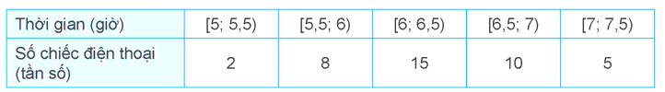

Tính độ lệch chuẩn của mẫu số liệu ghép nhóm trên (kết quả được làm tròn đến hàng phần trăm)

**Lời giải**

Chọn giá trị đại diện cho các nhóm số liệu, ta có:

|  |  |  |  |  |  |
| --- | --- | --- | --- | --- | --- |
| Thời gian (giờ) |  |  |  |  |  |
| Giá trị đại diện | 5,25 | 5,75 | 6,25 | 6,75 | 7,25 |
| Số chiếc điện thoại (tần số) | 2 | 8 | 15 | 10 | 5 |

Thời gian trung bình nghe nhạc liên tục của điện thoại là: 

Phương sai của mẫu số liệu là:



Độ lệch chuẩn của mẫu số liệu là: 

1. Bảng dưới đây thống kê cự li ném tạ của một vận động viên.

|  |  |  |  |  |  |
| --- | --- | --- | --- | --- | --- |
| Cự li (m) |  |  |  |  |  |
| Tần số | 13 | 45 | 24 | 12 | 6 |

Hãy tính độ lệch chuẩn của mẫu số liệu ghép nhóm trên (kết quả được làm tròn đến hàng phần trăm)

**Lời giải**

|  |  |  |  |  |  |
| --- | --- | --- | --- | --- | --- |
| Giá trị đại diện | 19,25 | 19,75 | 2025 | 20,75 | 21,25 |
| Tần số | 13 | 45 | 24 | 12 | 6 |

Cỡ mẫu: 

Số trung bình: 

Phương sai: 

Độ lệch chuẩn: 

1. Kết quả khảo sát thời gian sử dụng liên tục (đơn vị: giờ) từ lúc sạc đầy cho đến khi hết của pin một số máy vi tính cùng loại được mô tả bằng biểu đồ bên.

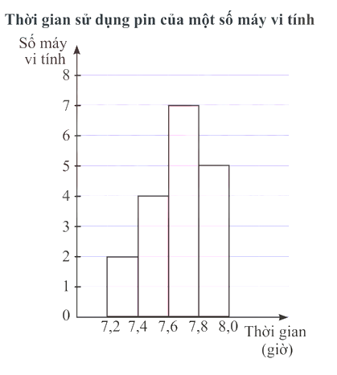

Hãy xác định độ lệch chuẩn của thời gian sử dụng pin (kết quả được làm tròn đến hàng phần trăm)

**Lời giải**

|  |  |  |  |  |
| --- | --- | --- | --- | --- |
| Giá trị đại diện | 7,3 | 7,5 | 7,7 | 7,9 |
| Số máy | 2 | 4 | 7 | 5 |

Cỡ mẫu: 

Số trung bình: 

Phương sai: 

Độ lệch chuẩn: 

1. Thành tích môn nhảy cao của các vận động viên tại một giải điền kinh dành cho học sinh trung học phổ thông như sau:

|  |  |  |  |  |
| --- | --- | --- | --- | --- |
| Mức xà |  |  |  |  |
| Số vận động viên | 3 | 10 | 6 | 1 |

Hãy xác định độ lệch chuẩn của thời gian sử dụng pin (kết quả được làm tròn đến hàng phần trăm)

**Lời giải**

Mẫu số liệu với giá trị đại diện

|  |  |  |  |  |
| --- | --- | --- | --- | --- |
| Mức xà |  |  |  |  |
| Giá trị đại diện | 171 | 173 | 175 | 177 |
| Sộ vận động viên | 3 | 10 | 6 | 1 |

Giá trị trung bình: 

Phương sai của mẫu số liệu:



Độ lệch chuẩn của mẫu số liệu: 

1. Chiều dài của 40 bé trai sơ sinh 12 ngày tuổi chọn ngẫu nhiên ở một bệnh viện được nhà nghiên cứu thống kê trong Bảng dưới đây:

|  |  |  |  |  |  |  |
| --- | --- | --- | --- | --- | --- | --- |
| Chiều dài |  |  |  |  |  |  |
| Số trẻ | 3 | 3 | 10 | 15 | 7 | 2 |

Tính độ lệch chuẩn của chiều dài nhóm 40 bé trai sơ sinh (làm tròn kết quả đến hàng phần nghìn).

**Lời giải**

Bổ sung thêm các giá trị đại diện vào Bảng 3.17, ta lập được bảng sau:

Chiều dài của 40 bé trai sơ sinh (đơn vị: cm)

|  |  |  |
| --- | --- | --- |
| Nhóm |  |  |
|  | 45 | 3 |
|  | 47 | 3 |
|  | 49 | 10 |
|  | 51 | 15 |
|  | 53 | 7 |
|  | 55 | 2 |
|  |  |  |

Từ mẫu số liệu đã cho, ta tính được số trung bình là:

.

 không phải là số nguyên nên để tính phương sai ta tính:



Do đó .

Vậy mẫu số liệu về chiều dài của 40 trẻ sơ sinh có độ lệch chuẩn là .

1. Một bác tài xế thống kê lại độ dài quãng đường (đơn vị: ) bác đã lái xe mỗi ngày trong một tháng ở bảng sau:

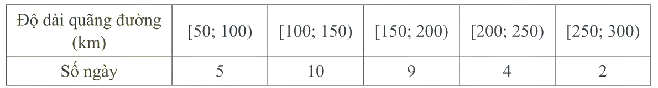

Hãy xác định độ lệch chuẩn của mẫu số liệu trên

**Lời giải**

|  |  |  |  |  |  |
| --- | --- | --- | --- | --- | --- |
| Giá trị đại diện | 75 | 125 | 175 | 225 | 275 |
| Số ngày | 5 | 10 | 9 | 9 | 2 |

Số trung bình: 

Độ lệch chuẩn: 

1. Kết quả khảo sát năng suất (đơn vị: tấn/ha) của một số thửa ruộng được minh hoạ ở biểu đồ sau.

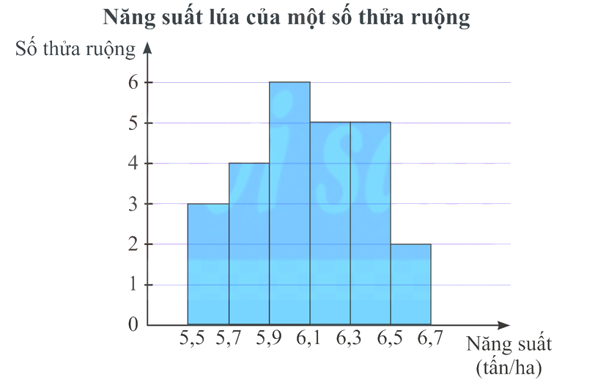

Người ta lập được bảng tần số ghép nhóm và tần số tương đối ghép nhóm tương ứng của mẫu số liệu trên như sau:

|  |  |  |  |  |  |  |
| --- | --- | --- | --- | --- | --- | --- |
| Năng suất |  |  |  |  |  |  |
| Số thửa ruộng | 3 | 4 | 6 | 5 | 5 | 2 |
| Giá trị đại diện | 5,6 | 5,8 | 6,0 | 6,2 | 6,4 | 6,6 |
| Tần số tương đối | 3 | 4 | 6 | 5 | 5 | 2 |

Hãy xác định độ lệch chuẩn của mẫu số liệu trên (làm tròn kết quả đến hàng phần nghìn).

**Lời giải**

Số trung bình: 

Độ lệch chuẩn: 

1. Một vận động viên luyện tập chạy cự li 100 m đã ghi lại kết quả luyện tập như sau:

|  |  |  |  |  |
| --- | --- | --- | --- | --- |
| Thời gian (giây) |  |  |  |  |
| Số vận động viên | 3 | 7 | 8 | 2 |

Hãy xác định phương sai của mẫu số liệu trên

**Lời giải**

Chọn giá trị đại diện cho các nhóm số liệu, ta có:

|  |  |  |  |  |
| --- | --- | --- | --- | --- |
| Thời gian (giây) |  |  |  |  |
| Giá trị đại diện | 10,3 | 10,5 | 10,7 | 10,9 |
| Số vận động viên | 3 | 7 | 8 | 2 |

Tổng số vận động viên là: 

Thời gian chạy trung bình của các vận động viên là:  (giây)

Phương sai của mẫu số liệu là:



1. Cân nặng của một số quả mít trong một khu vườn được thống kê ở bảng sau:

|  |  |  |  |  |  |
| --- | --- | --- | --- | --- | --- |
| Cân nặng |  |  |  |  |  |
| Số quả mít | 6 | 12 | 19 | 9 | 4 |

Hãy tính phương sai của mẫu số liệu ghép nhóm trên. (Kết quả các phép tính làm tròn đến hàng phần trăm.)

**Lời giải**

Ta có bảng thống kê cân nặng của các quả mít theo giá trị đại diện:

|  |  |  |  |  |  |
| --- | --- | --- | --- | --- | --- |
| Cân nặng đại diện | 5 | 7 | 9 | 11 | 13 |
| Tần số | 6 | 12 | 19 | 9 | 4 |

Cỡ mẫu .

Số trung bình của mẫu số liệu ghép nhóm là



Phương sai của mẫu số liệu ghép nhóm là



1. Bảng 21 biểu diễn mẫu số liệu ghép nhóm về độ tuổi của cư dân trong một khu phố.

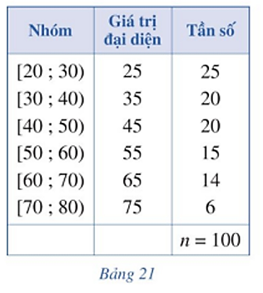

Hãy tính độ lệch của mẫu số liệu ghép nhóm trên. (Kết quả các phép tính làm tròn đến hàng phần trăm.)

**Lời giải**

Số trung bình cộng của mẫu số liệu ghép nhóm là: 

Phương sai của mẫu số liệu ghép nhóm là:



Độ lệch chuẩn của mẫu số liệu ghép nhóm là: 